PAASFOLDER

Het ganse weekend draait ons spit!
Verse kippen, ribben, hammetjes…..
Graag iets op uw feesttafel? Bestel tijdig…..

Gans het Paasweekend
DE KIPBOX AAN 19€/pp ipv 20€/pp
Kipbox is per 2 personen en bevat :
1 volledige kip
Slapot van Ons Maa
Potje saus 180ml naar keuze of appelmoes (voor 2prs)
500gr gebakken aardappelen of 10 kroketten

Paasmenu
45€

Aspergeroomsoep
xxx
Varkenskroon filet – asperges in hollandaisesaus – kroketten of puree
Asperges – in huis gerookt zalmhaasje – hollandaisesaus – puree of kroketten
xxx
Mèlousse fondant – advocaat

Wij doen geen aanpassingen aan het menu

Soepen
Aspergeroomsoep 14€/liter
Aspergeroomsoep “Deluxe” 18€/liter
Tomatensoep 10€/liter

Hoofdgerechten
Asperges/in huis gerookt zalmhaasje/hollandaisesaus/puree of kroketten 32€
Varkenskroon filet/asperges in hollandaisesaus/puree of kroketten 32€

Kroketten
Aardappelkroketten (per 20st) 10€

Sauzen (verpakt per 500ml)
Peperroom, champignonroom, sjalottensau 9,50€

Dessert
Mèlousse fondant – advocaat 8€
Chocomousse 4,50
Rijstpap van Ons Moeke 4,50

PLANKEN
AMBACHTSPLANK
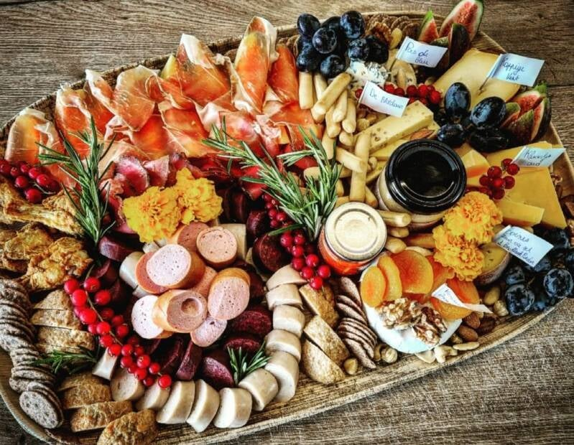
- 4 à 6 personen
- € 120
Wij voorzien op deze plank 800g ambachtelijke charcuterie en 600g speciale hoevekazen uit de Westhoek. Aangevuld met de nodige crackers, fruit, noten, dip, 4 boeren pistolets en een potje smout. Extra Broodjes (65g) €1,00/st
Daar wij met verse en soms exclusieve producten werken, kan het aanbod op de plank soms verschillen ten opzichten van bijgevoegde foto.
KAASPLANK DELUXE
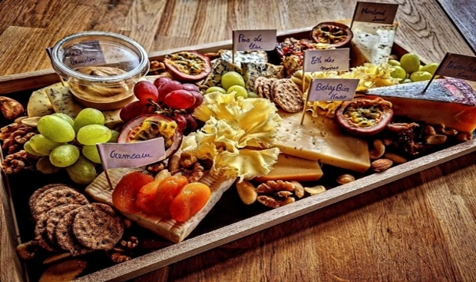
- per 2 personen
- €26,00 pp
De Westhoek op de plank! Een selectie van West-Vlaamse kazen gekozen door onze plaatselijke kaasmeesters. Dit alles aangevuld met notenmix, druiven, abrikozen en mosterd.
Broodjes (65g) €1,00/st
Daar wij met verse en soms exclusieve producten werken, kan het aanbod op de plank soms verschillen ten opzichten van bijgevoegde foto.

RETRO VISPLANK
- Per 2 personen
- € 39,50 pp
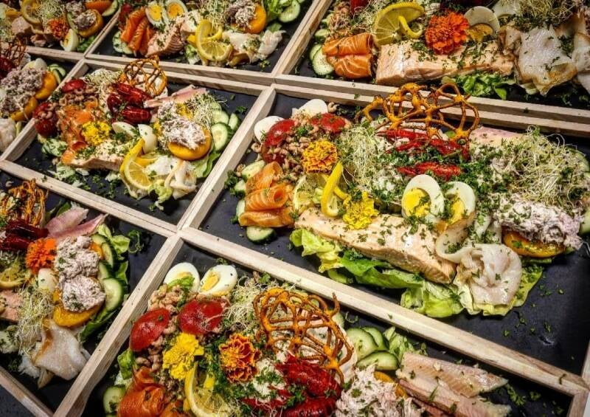
Ga met ons mee terug in de tijd. Bij oma op bezoek tijdens de feesten. Om die herinneringen op te halen voorzien wij de rétro visplank.
Zalm belle vue, perzik gevuld met verse tonijnsalade, ambachtelijk gerookte zalm, forel en heilbot. Vergezeld door tomaat Noir de crimée gevuld met handgepelde Ostênse garnalen, rivierkreeftjes, salade van vis, Ons Maa haar cocktailsaus en aardappelsalade. Daar wij met verse en soms exclusieve producten werken, kan het aanbod soms uitzonderlijk 1-2 (max) producten verschillen. Indien dit het geval is, wordt u hiervoor verwittigd.
U heeft graag extra kreeft? Wordt aan dagprijs aangeboden.

PLAT FRUITS DE MER
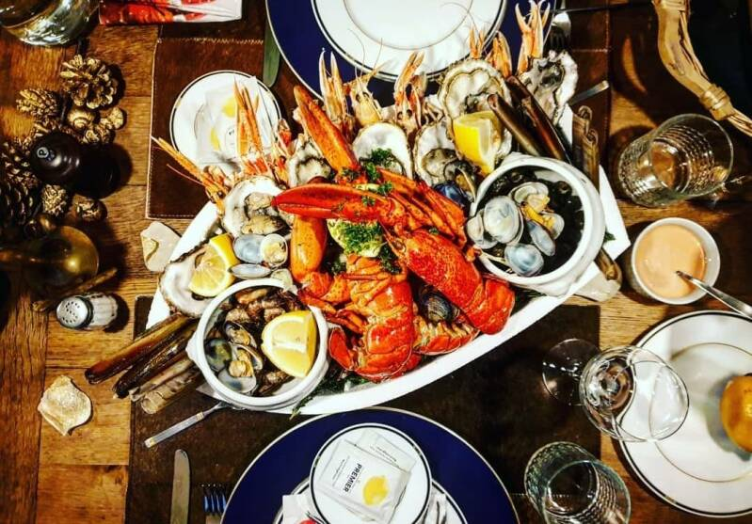
- Per 2 personen
- € 68,00 pp
- Kreeft ook mogelijk = dagprijs
Geïsoleerde boot met een bodem ijs. De boot wordt gevuld met oesters + minstens 5 soorten schaaldieren. Ons Maa maakt een selectie uit: langoustines, scampi's, gamba's, schelpen, wulken, scheermesjes, kokkels, mosselen Goudmerk en Ostênse grijze garnalen,...

